**Opgave: Skulptur i ostevoks**

**Opgave:**

Du skal skabe en skulptur i ostevoks med udgangspunkt i dine skitser fra croquis-workshoppen.

Skulpturen skal være 18-23 cm høj. Den skal bestå af en metalstruktur beklædt med ostevoks.

Du skal først vælge, hvilken skitse, du vil tage udgangspunkt i. Når du vælger skitse, skal du tænke på, at du skal kunne bruge din skulptur, til at kunne fortælle om komposition, dynamik, akser og tyngdepunkt. Vælg gerne en kropspositur, der indeholder noget dynamik eller et kontrastfuldt kompositorisk udtryk.

Derefter skal du beslutte, hvilken gengivelsesstrategi du vil arbejde med. Valgmuligheder:

1. Mimetisk gengivelsesstrategi (naturalistisk – enten realistisk eller idealiseret)
2. Ekspressiv gengivelsesstrategi (overdreven og voldsom med forvrængede former – gengiver ofte en følelse/sindstilstand)

Det er planen at din skulptur afslutningsvist skal udstilles sammen med din skitse fra croquisworkshoppen.

**Hvordan arbejder jeg med ostevoks?**

Ostevoks er et modelleringsmateriale, der bliver blødt, når du varmer det med hænderne. Du bør være opmærksom på at også solens varme kan gøre skulpturen blød, og derfor bør den ikke opbevares i direkte sollys. 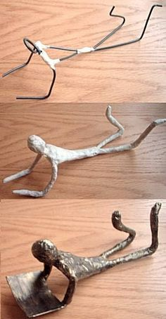

**Metalskelet** 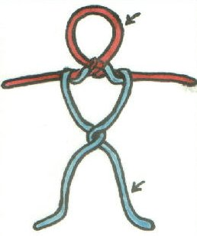

Du skal starte med at lave et metalskelet. Vær opmærksom på at udformningen af metalskelettet har betydning for hvor rund eller flad din kropsskulptur skal virke. Du kan bruge malertape til at forbinde områder mellem wiren, så ostevoksen har lettere ved at sidde fast der. 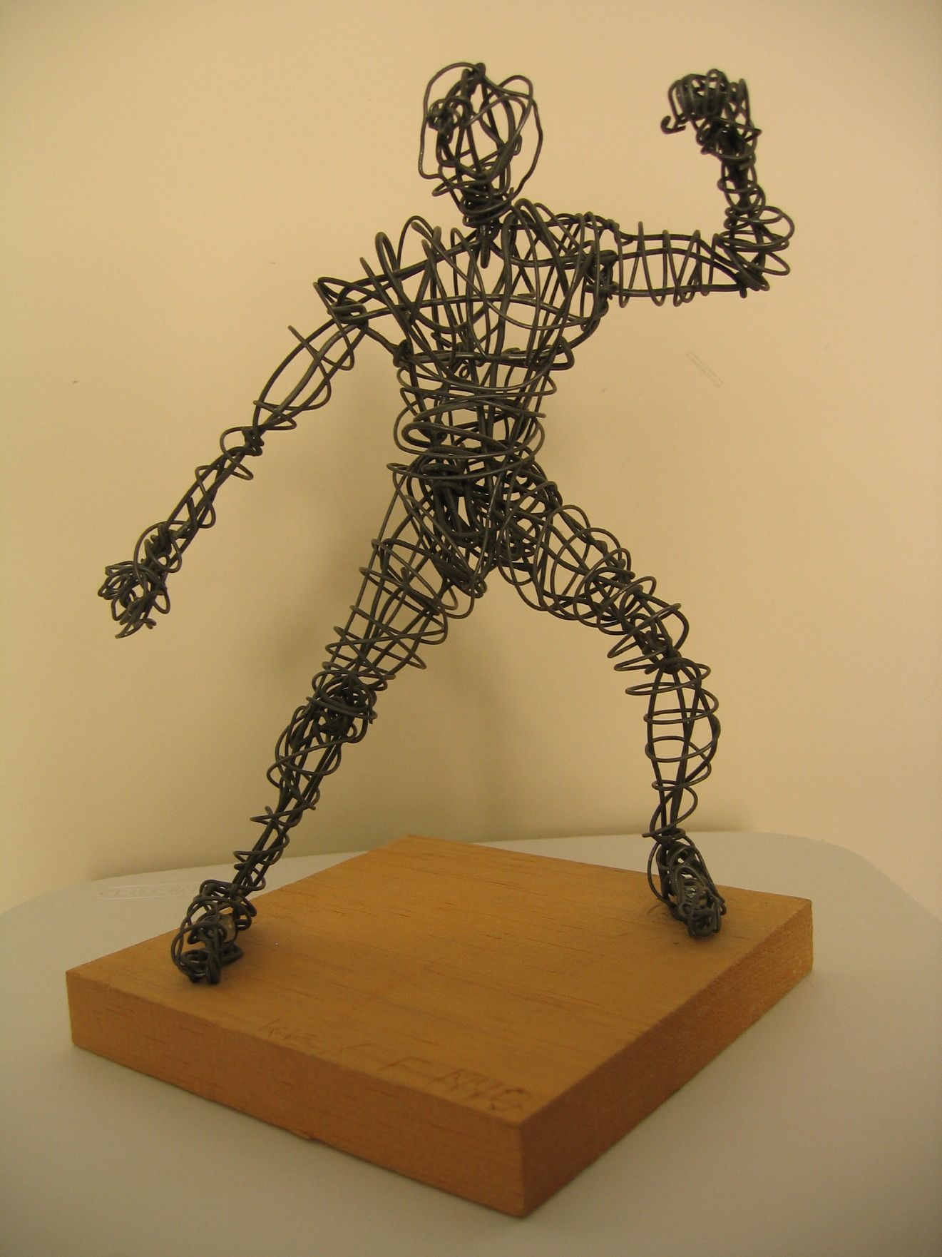

**Sammensætning af dele**

Undgå så vidt muligt at sætte dele sammen, træk hellere formen ud af ostevoksklumpen, eller byg formen op vha. wire, og dæk til med ostevoks. Hvis du alligevel vil sætte f.eks. to kugler sammen, så skal de fæstnes til hinanden med wire, ellers falder de bare fra hinanden igen. 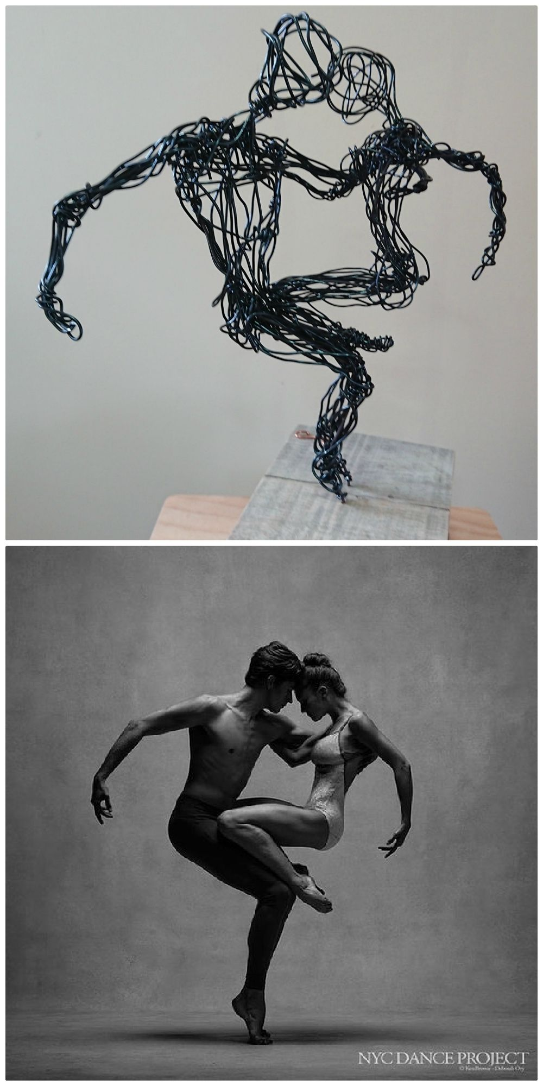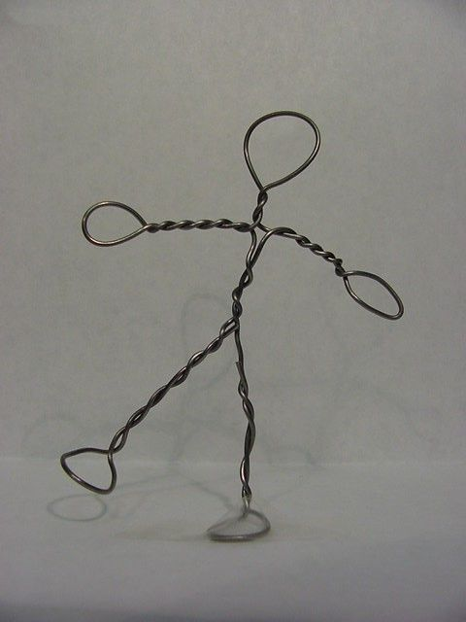

**Sokkel**

Du sætter din skulptur fast på soklen med klammer og hammer. Du skal her være opmærksom på at din wire er tyk nok til at bære skulpturens vægt. Du kan vælge at dække din sokkel med ostevoks

**Overflade og det endelige udtryk**

Træf en beslutning om, om du ønsker at overfladen skal være glat og blød (som idealerne i marmor), mere ru, eller noget helt tredje. Brug gerne forskellige modelleringsredskaber i arbejdet med overfladen. Det tager laaaaaaaang tid at nå frem til det endelige udtryk, så vær tålmodig og bliv ved med at arbejde med materialet indtil det gør som du vil. 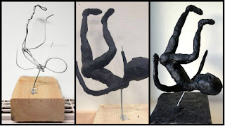

Det er en god idé at bruge energi på formgivning af f.eks. hænder og fødder, så de ikke bare fremstår som klumper for enden af arme og ben. Det er den slags der får helheden til at virke gennemarbejdet.

